**Цель: Дать детям представление о празднике День Победы, почему он празднуется всем российским народом 9 мая; закреплять навыки составления предложений с предлогами; развивать мелкую и общую моторику; внимание; связную речь; воспитывать уважение к ветеранам, их подвигу во время Великой отечественной войны.**

**Рекомендации для**

**родителей**

1. ***Беседа по теме***

**-Что вы знаете об этом празднике? (ответы детей)**

**-Давным-давно, когда ваши бабушки и дедушки были маленькими, на нашу страну напали враги- фашистские захватчики. Так началась Великая Отечественная война. Весь народ встал на защиту своей Родины, очень многие погибли, защищая своих сестер, матерей, детей. Закончилась война 9 мая 1945 года. Именно поэтому празднуют победу в этот день. А еще, в этот день поздравляют воинов-ветеранов, вспоминают тех, кто погиб.**

**Маршрутный лист**

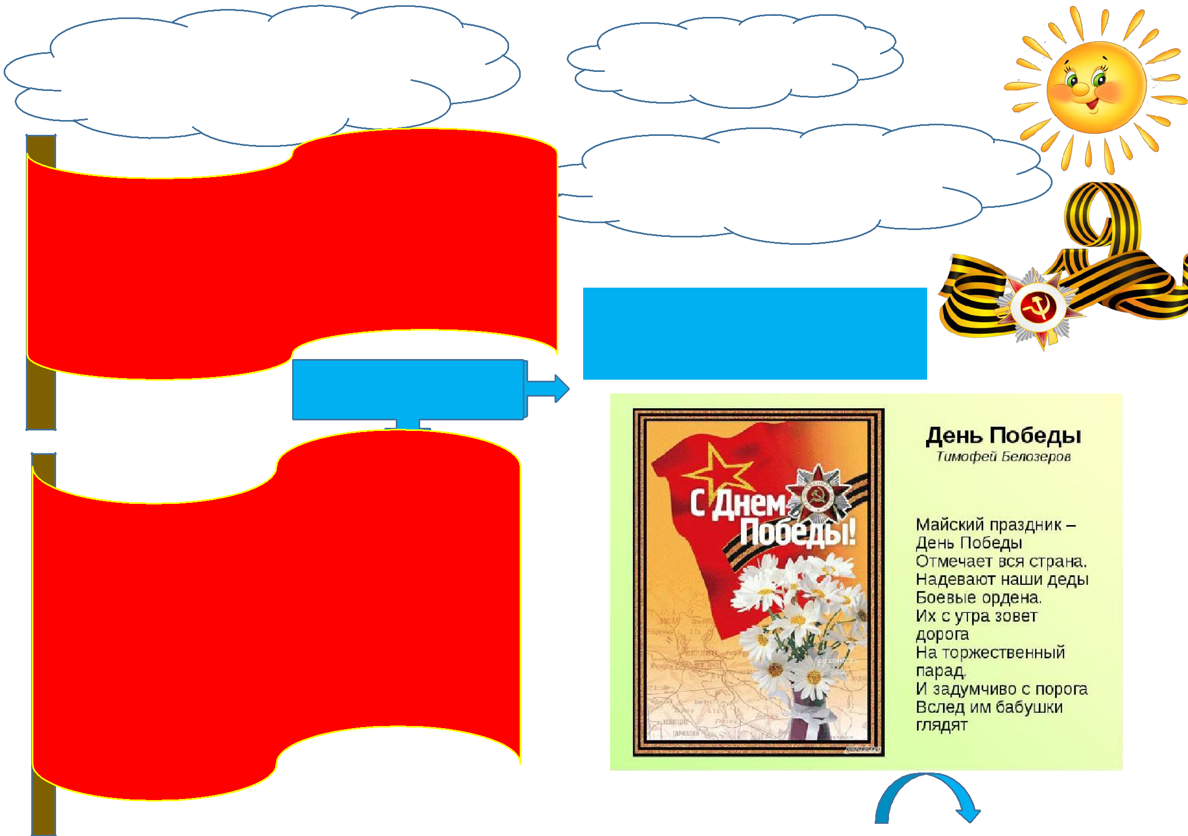

**Развитие речи**

**«День Победы»**

***2.Чтение стихотворения "День Победы" Т.Белозеров***

***3.Пальчиковая игра "Бойцы- молодцы".***

***4.Игровое упражнение "Составление предложений с***

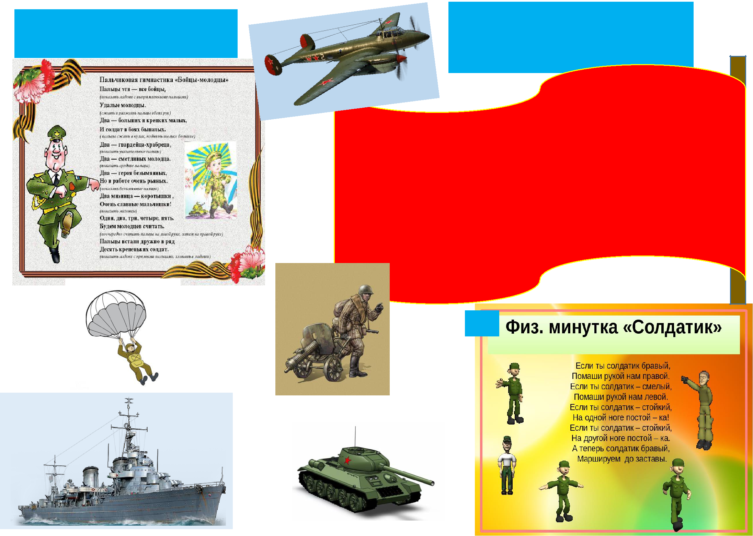

***предлогами".***

-Кто стоит на палубе военного корабля? (На палубе военного корабля стоит капитан)

-Кто сидит в танке? (Танкист сидит в танке)

-Кто служит на границе нашей Родины? (Пограничник служит на границе нашей Родины)

-Кто сидит за штурвалом самолета? (Пилот сидит за штурвалом самолета)

-Кто прыгает с парашютом? (Парашютист прыгает с парашютом)

-Кто стреляет из пулемета? (Пулеметчик стреляет из пулемета)

***5.***